Aula 2.4:
Conjuntos e suas utilizações

Olá, seja bem-vindo!
Você já reparou que os problemas que envolvem processamento de dados podem ser resolvidos de maneira fácil e eficaz se os dados forem organizados da maneira correta? Para isso, são utilizadas estruturas de dados especiais, que organizam esses dados em um programa. Com isso, esses diferentes tipos de estruturas suportam formas diferentes de guardar, acessar, buscar e recombinar os dados para dar conta desses diferentes problemas.
Neste curso, você já aprendeu sobre listas e tuplas, agora chegou o momento de você conhecer um novo tipo de dado: os conjuntos. Nesta aula, você vai descobrir que conjuntos se assemelham às listas e porquê eles podem guardar coleções dinâmicas de elementos diversos. De antemão, saiba que existem diferenças fundamentais entre esses dois tipos de dados.
Bons estudos!

Tópico 1

Tópico 1: Apresentando Conjuntos

OBJETIVOS
- Compreender as semelhanças e as diferenças entre conjuntos e strings, tuplas e listas;
- Usar strings, tuplas, listas e enumerações de valores para criar novos conjuntos;
- Aplicar conjuntos para remover duplicatas em coleções e verificar a existência de valores.

No decorrer deste curso, você pôde aprender sobre estruturas de dados em Python, listas e tuplas e entender que essas coleções armazenam valores que estão em uma ordem definida. Por isso, esses valores podem ser acessados por meio de um índice, ou seja, são coleções ordenadas e indexadas, certo?
Bem, neste tópico, você vai revisitar o conceito matemático de conjuntos, entender como essa estrutura é implementada em Python, justificando a existência dos conjuntos nessa linguagem e compreendendo a diferença da Linguagem Python para as outras estruturas estudadas. Você aprenderá também como criar conjuntos a partir de listas, tuplas e até de strings, ou da especificação por extenso de seus elementos. Vamos lá!

Os conjuntos são estruturas muito conhecidas no estudo da Matemática. Para defini-los de forma simples, basta você entender que, na estrutura de um conjunto, não importa a ordem e a quantidade de cada elemento que o compõe, mas é imprescindível identificar se um objeto X pertence ou não ao conjunto A, por exemplo. Logo, todo objeto armazenado em um conjunto é único, ou seja, não há repetição de elementos, pois esse objeto pode ser acessado diretamente sem necessidade de indexação.
Desse modo, se você precisar remover itens duplicados como os de uma lista de compras, determinar quais espécies de animais podem ser encontradas em dois biomas simultaneamente ou quais pratos estão disponíveis em um restaurante, mas não em outro, os conjuntos são as ferramentas ideais para te ajudar.
Vale ressaltar que conjuntos em Python se assemelham aos conjuntos na Matemática e suportam algumas de suas operações. No entanto, os conjuntos matemáticos são construções abstratas, não pode haver elementos duplicados, os elementos não têm uma ordem definida. Podem ser infinitos, inclusive, por isso, os conjuntos em Python diferem deles em aspectos importantes.
Na próxima página, você vai entender melhor sobre as particularidades dos conjuntos.

Em Python, um conjunto é definido utilizando-se um par de chaves {} conforme o trecho a seguir:
1 frutas = {"maçã", "banana", "manga", "maçã"}
No trecho, foi criado um conjunto utilizando o par de chaves {}, dentro deles foi separado cada um dos elementos presentes no conjunto e, por fim, foi atribuído o conjunto à variável frutas.
Agora você pode estar se perguntando, como há duas maçãs nos itens do conjunto se os conjuntos aceitam apenas valores unitários? Bem, note que, ao construir um conjunto a partir de itens passados pelo programador, o Python simplesmente ignora os elementos repetidos. Desse modo, se você inspecionar os itens presentes no exemplo de conjunto a seguir, utilizando o comando print(), o resultado impresso na tela terá a string {'maçã', 'banana', 'manga'} como resultado, ou seja, o Python simplesmente ignorou o segundo elemento "maçã" e apresentou os itens individuais existentes no conjunto frutas.
1 print(frutas)

A seguir, você vai descobrir outras formas de construção de conjuntos em Python, certo?

Como exemplo, considere que você e seus colegas programadores organizaram a seguinte lista com os nomes das cidades onde cada um nasceu:
1 respostas = ['Manaus', 'Brasília', 'Fortaleza', 'Manaus', 'Rio de Janeiro', 'Brasília',
2 'Fortaleza', 'Natal', 'Sobral', 'Fortaleza', 'Cuiabá', 'Sobral',
3 'Aracoiaba', 'Natal', 'Belo Horizonte', 'Fortaleza', 'Sobral', 'Petrolina']
A partir da lista respostas, é possível criar um conjunto, utilizando o comando set(), repare:
1 cidades = set(respostas)
Neste exemplo, foi feita a chamada do comando set(), passando como parâmetro a lista respostas e atribuindo o resultado à variável cidades. Acompanhe, a seguir, o comando que você deve executar para imprimir o conteúdo deste conjunto cidades.

Para obter a impressão do conjunto de cidades onde cada um nasceu, basta executar print(cidades) e o resultado da chamada será apresentado da seguinte forma:
{'Fortaleza', 'Manaus', 'Petrolina', 'Belo Horizonte', 'Rio de Janeiro', 'Cuiabá', 'Aracoiaba', 'Brasília', 'Sobral', 'Natal'}
Vale destacar que assim como em listas, você também pode usar tuplas para construir um conjunto, certo? Como exemplo, suponha que você viajou e publicou fotos em uma rede social contendo as seguintes hashtags:
1 hashtags = ('#sol', '#litoral', '#mar', '#natureza', '#viagem', '#natureza',
2 '#curtição', '#descanso', '#férias', '#viagem', '#viagem', '#litoral')
Nesse caso, a função set(hashtags) remove duplicatas e constrói um conjunto, e se você fizer a impressão desse conjunto, obterá o seguinte resultado:
{'#curtição', '#descanso', '#férias', '#litoral', '#mar', '#natureza', '#sol', '#viagem’}
Confira novos exemplos na próxima página.

Considere como exemplos de criação de conjuntos, uma pergunta do tipo: "quais são as letras do seu nome?“, ou "em quais dias da semana você vai às aulas?“. Nesses casos, o mais natural é responder citando cada letra ou cada dia de uma única vez, não é mesmo? Bem, para criar um conjunto das letras em um nome, você pode aplicar a função set() a uma string, como no exemplo a seguir:
1 nome = 'Ana Maria Freitas'
2 letras = set(nome)
Aplicando o comando print(letras), você obtém {' ', 'A', 'F', 'M', 'a', 'e', 'i', 'n', 'r', 's', 't'}. Note que as letras duplicadas são removidas, mas letras maiúsculas e minúsculas são tratadas como diferentes e ainda aparece o caractere espaço em branco. Portanto, se você quiser responder essas perguntas de maneira mais precisa, altere primeiro a string usando os métodos .replace(' ', '') para remover espaços em branco e .upper() para passar todas as letras para caixa alta.
Acompanhe o resultado obtido na próxima página.

O resultado de print(letra) é {'A', 'E', 'F', 'I', 'M', 'N', 'R', 'S', 'T'}, ou seja, tem apenas as letras distintas.
1 nome_tratado = nome.replace(' ', '').upper()
2 letras = set(nome_tratado)
Uma outra utilidade dos conjuntos é contar quantos elementos distintos aparecem em uma coleção. Para realizar essa ação, no caso do nome, aplique a função len sobre o conjunto anterior para obter o número de letras distintas, len(letras). Nesse caso, o resultado obtido é 9.
A seguir, você conhecerá mais detalhes para a correta criação de um conjunto. Vamos lá!

Além de criar um conjunto a partir de uma coleção sequencial, como uma string, uma lista ou uma tupla, você pode fazê-lo escrevendo seus elementos por extenso, separados por vírgulas e entre um par de chaves, como neste primeiro exemplo que você acompanhou nesta aula:
1 respostas = ['Manaus', 'Brasília', 'Fortaleza', 'Manaus', 'Rio de Janeiro', 'Brasília',
2 'Fortaleza', 'Natal', 'Sobral', 'Fortaleza', 'Cuiabá', 'Sobral',
3 'Aracoiaba', 'Natal', 'Belo Horizonte', 'Fortaleza', 'Sobral', 'Petrolina']
Você também pode criar um conjunto vazio, sem elementos, usando a função set() sem nenhum parâmetro. Naturalmente, o comprimento deste conjunto, len(set()), é 0 e tem o mesmo efeito que set([]), set(()) ou set(''), pois essas são coleções vazias.
Por fim, se você quiser criar conjuntos de números inteiros, há uma forma bem conveniente de fazer isso. Acompanhe na próxima página.

Para criar conjuntos de números inteiros, uma forma conveniente de realizar essa ação é combinar o tipo set com a função range. Por exemplo, set(range(2, 10)) cria um conjunto com os números inteiros maiores ou iguais a 2 e menores que 10 e set(range(9, 30, 3)) dá o conjunto dos números múltiplos de 3 maiores ou iguais a 9 e menores que 30.

Apesar da sintaxe {1, 2, 3} criar um conjunto contendo os números 1, 2, e 3, a sintaxe de par de chaves vazio, {}, não produz um conjunto vazio. Essa é uma pequena armadilha da linguagem, pois o par de chaves vazio é reservado a um tipo de dados sobre o qual você provavelmente ainda não aprendeu, os dicionários. Como os dicionários são mais usados em Python do que os conjuntos (de fato, podem substitui-los em muitos casos e também foram adicionados à linguagem antes dos conjuntos), essa notação foi reservada para eles. É por essa razão também que print({1, 2, 3}) exibe {1, 2, 3}, mas print(set()) exibe set().

obs:esse texto acima fica dentro de uma forma quadra! Começando pelo “apesar”

A seguir, conheça algumas vantagens de usar conjuntos.

Como exemplo de vantagem no uso de conjuntos, considere que você tem a seguinte lista: lista_animais = ['papagaio', 'onça', 'lobo', 'gavião', 'baleia'] e deseja verificar se 'lobo' faz parte da lista usando a notação 'lobo' in lista_animais. Observe a seguir que a mensagem ‘Lobo está no conjunto de animais' é apresentada, pois o nome lobo foi encontrado em lista_animais.
1 if 'lobo' in lista_animais:
2 print('Lobo está no conjunto de animais')
Da mesma forma, se você tiver um conjunto conjunto_animais = {'papagaio', 'onça', 'lobo', 'gavião', 'baleia'} e aplicar a mesma operação 'lobo' in conjunto_animais, também será obtido o resultado True, acusando a presença do elemento no conjunto.
Vale destacar que no caso de conjuntos versus listas e tuplas com maiores quantidades de elementos, a operação com uso de conjuntos retornará o resultado mais rapidamente que se utilizando as demais estruturas. Agora que você pôde aprender como achar um elemento em um conjunto, vai descobrir, a seguir, como listar todos os elementos presentes em um conjunto.

Como os elementos de um conjunto são guardados em ordens imprevisíveis, ele não te permite acessar seus elementos por posição, como em uma lista, string ou tupla. Ainda assim, os elementos são armazenados em algum lugar, em alguma ordem, então é possível usar a estrutura for x in conjunto para percorrer todos os elementos de um conjunto, como no programa descrito a seguir, que imprime os nomes dos animais, um após o outro.
1 conjunto_animais = {'papagaio', 'onça', 'lobo', 'gavião', 'baleia'}
2 for animal in conjunto_animais:
3 print(animal)
Nesse caso, você terá acesso a cada um dos elementos presentes no conjunto e poderá fazer a impressão individual de cada um deles, certo?
Bem, até aqui você aprendeu a fazer a conversão de tuplas e listas para conjuntos. A seguir, você aprenderá que também é possível fazer o caminho reverso. Vamos prosseguir!

Um conjunto também pode ser convertido de volta para uma lista ou tupla, usando as funções respectivas destes tipos, list e tuple. Porém, como a ordenação é descartada na criação do conjunto, a reconversão vem em ordem arbitrária. No caso de uma lista de números ou strings, como a lista cidades = ['Manaus', 'Brasília', 'Fortaleza', 'Manaus', 'Rio de Janeiro', 'Brasília', 'Fortaleza', 'Natal', 'Belo Horizonte', 'Fortaleza', 'Cuiabá', 'Rio de Janeiro'], a remoção de elementos duplicados seguida de ordenação alfabética pode ser obtida com a combinação de funções sorted(set(cidades)).

Em todas as formas de construir um conjunto que você aprendeu até agora, a ordenação dos elementos nunca é garantida. Conjuntos pequenos de strings e números tendem a ser impressos em ordem alfabética/numérica, mas isso pode variar conforme o dispositivo em que um programa Python é executado. Essa característica tem relação com o propósito dos conjuntos, que, ao contrário de strings, tuplas, ou listas, se especializam em responder a perguntas de outros tipos, como "o elemento X faz parte da coleção S?" ao invés de "qual o 2º elemento de S?" ou "qual elemento Y vem depois de X em S?". A propriedade de ordenação acaba sendo eliminada para ser mais eficiente em perguntas sobre a existência de um dado elemento em um conjunto.
obs:esse texto acima fica dentro de uma forma quadra!

Como você aprendeu, os conjuntos permitem resolver problemas que seriam mais difíceis ou ineficientes com listas, ou seja, remover duplicatas e verificar quando um elemento está em um conjunto, são muito mais eficientes em conjuntos do que em listas, pelo menos para dados consideravelmente grandes.
Porém, vale lembrar que toda essa eficiência tem um preço. Além de não garantir a ordenação de seus elementos, os conjuntos são conservadores quanto ao tipo de dados que você pode inserir neles. Você aprendeu até o momento que pode usar os imutáveis, como números, strings e tuplas e não pode usar os mutáveis, como um conjunto de listas ou de outros conjuntos e, por fim, classes.
Você imagina o motivo dessa restrição? Bem, basicamente, se tipos mutáveis fossem permitidos, algumas situações estranhas acabariam acontecendo. Por exemplo, se o programa a seguir fosse válido, qual seria o conteúdo do conjunto? Acompanhe a resposta na próxima página.
1 conjunto_animais = {'papagaio', 'onça', 'lobo', 'gavião', 'baleia'}
2 for animal in conjunto_animais:
3 print(animal)

Repare que você tentou criar um conjunto contendo duas listas que são conceitualmente idênticas, visto que são duas listas vazias, mas, são variáveis diferentes, ou seja, estão em posições de memória diferentes e podem ser modificadas em separado. Com essa dificuldade, o interpretador Python não tem como comparar esses elementos. Assim, retorna para você um TypeError. Agora, considere este outro programa, que também é inválido:
1 lista1 = [1]
2 lista2 = []
3 conjunto = {lista1, lista2}
4 del lista1[0]
Analisando o código, aparentemente, tudo vai bem até a linha 3, pois as listas são diferentes. No entanto, na linha 4, o único elemento de lista1 é removido e as duas listas passam a ser iguais novamente, criando uma situação sem solução óbvia. Se você utilizar dados imutáveis para criar ou operar em um conjunto, também receberá um erro do tipo TypeError.
No tópico a seguir, você aprenderá a realizar opções com conjunto. Vamos nessa!

Tópico 2

Tópico 2: Operações em Conjuntos

OBJETIVOS
- Compreender os conceitos de união, interseção, diferença, subconjunto e superconjunto;
- Reconhecer os principais operadores de recombinação de conjuntos;
- Formular respostas para perguntas utilizando operações de recombinação de conjuntos.

Até aqui, você aprendeu como criar conjuntos a partir de coleções já existentes e identificar se um item está ou não em um conjunto com o operador in. Existem outros operadores que permitem recombinar múltiplos conjuntos e fazer comparações entre eles. Como muitas dessas operações têm base na Matemática, a partir de agora, você fará uma revisão dessas operações e entenderá como utilizá-las em Python, certo? Acompanhe a seguir.

Para começar, busque rememorar as aulas de Matemática que você teve no ensino básico. Lembra de ter aprendido sobre operações como união, interseção, diferença e subconjunto? Bem, aplicar essas operações é um processo bem simples, e relembrar os diferentes tipos de conjuntos te ajudará a responder perguntas como estas:
- Quais (ou quantas) espécies de animais foram avistadas em pelo menos alguma unidade de preservação ambiental na última semana?
- Quais (ou quantas) são as letras que aparecem nos nomes de todos os alunos de uma sala?
- Quais (ou quantas) hashtags foram usadas por Diana, mas não por Francisco?
Instigado para fazer programas em Python que podem responder essas e outras perguntas? Pois ótimo, vamos continuar!

As operações matemáticas de união, interseção e diferença podem ser usadas para construir um novo conjunto 𝐶 a partir de conjuntos 𝐴 e 𝐵. Essas três operações são frequentemente representadas usando um diagrama de círculos, chamado Diagrama de Venn.
Na primeira operação do Diagrama de Venn, representada na figura 1, os elementos de 𝐴 e 𝐵 são simbolizados por pequenos pontos cinza-escuro, enquanto os próprios conjuntos 𝐴 e 𝐵 são delimitados por círculos ao redor dos seus pontos.
Em outras palavras, todos os pontos dentro do círculo esquerdo fazem parte de 𝐴, todos os pontos dentro do círculo direito fazem parte de 𝐵 e os que caem dentro de ambos os círculos fazem parte de ambos os conjuntos.
Figura 1 – Operação no Diagrama de Venn
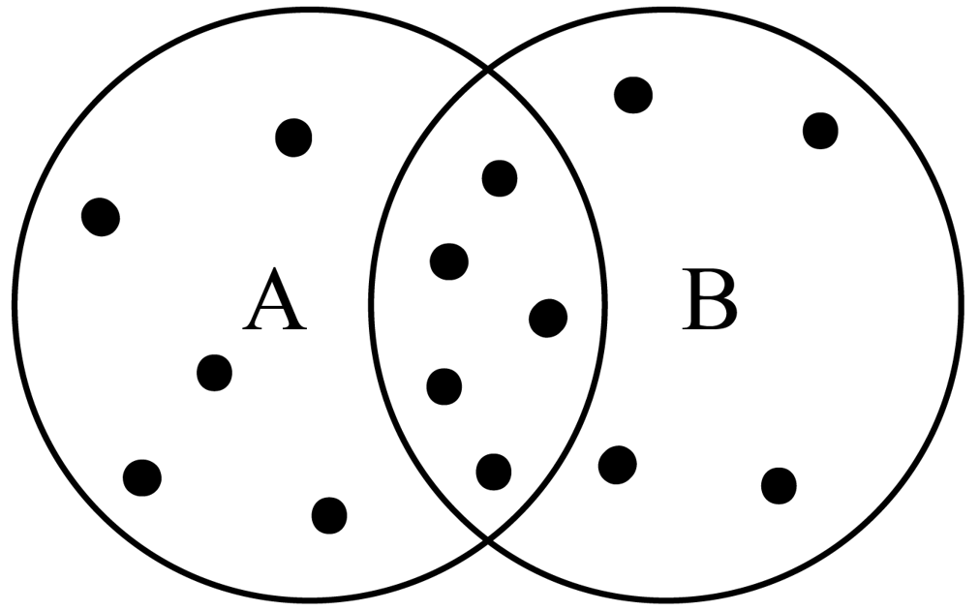
A seguir, acompanhe mais detalhes do Diagrama de Venn.

A figura 2 representa a operação de união do Diagrama de Venn, onde todos os elementos que fazem parte de 𝐴 ou de 𝐵 , fazem parte da sua união, além de ser representada como uma "bolha" que cerca todos os pontos.
Figura 2 – União dos elementos
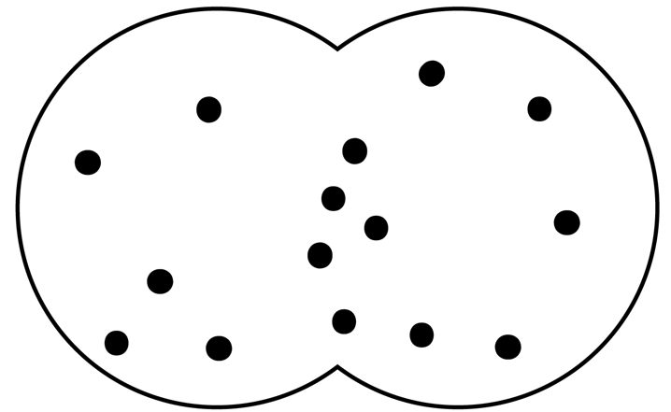

A figura 3 representa a operação de interseção no Diagrama de Venn. Essa operação engloba somente os elementos que fazem parte de 𝐴 e de 𝐵, simultaneamente. Repare que os diagramas sugerem como união e interseção independem da ordem dos seus operandos.
Figura 3 – Interseção

A seguir, entenda a representação das diferenças no Diagrama de Venn.

Por fim, a figura 4, corresponde a operação de diferença no Diagrama de Venn. Esta operação, diferentemente das outras duas que você acabou de conhecer, depende da ordem de seus operandos.
A diferença 𝐴 menos 𝐵, à esquerda, representa aos elementos que fazem parte de 𝐴, mas não de 𝐵. Por outro lado, a diferença 𝐵 menos 𝐴, à direita, corresponde aos elementos que fazem parte de 𝐵 , mas não de 𝐴.
Figura 4 – Diferenças

A seguir, você entenderá como realizar essas operações em Python.

A figura 5 repete o Diagrama de Venn com as operações de conjuntos que você acabou de analisar, no entanto, traz um elemento diferente: abaixo de cada quadro, aparecem as notações correspondentes em Python que ilustram uma operação na imagem.
Figura 5 – Notações em Python
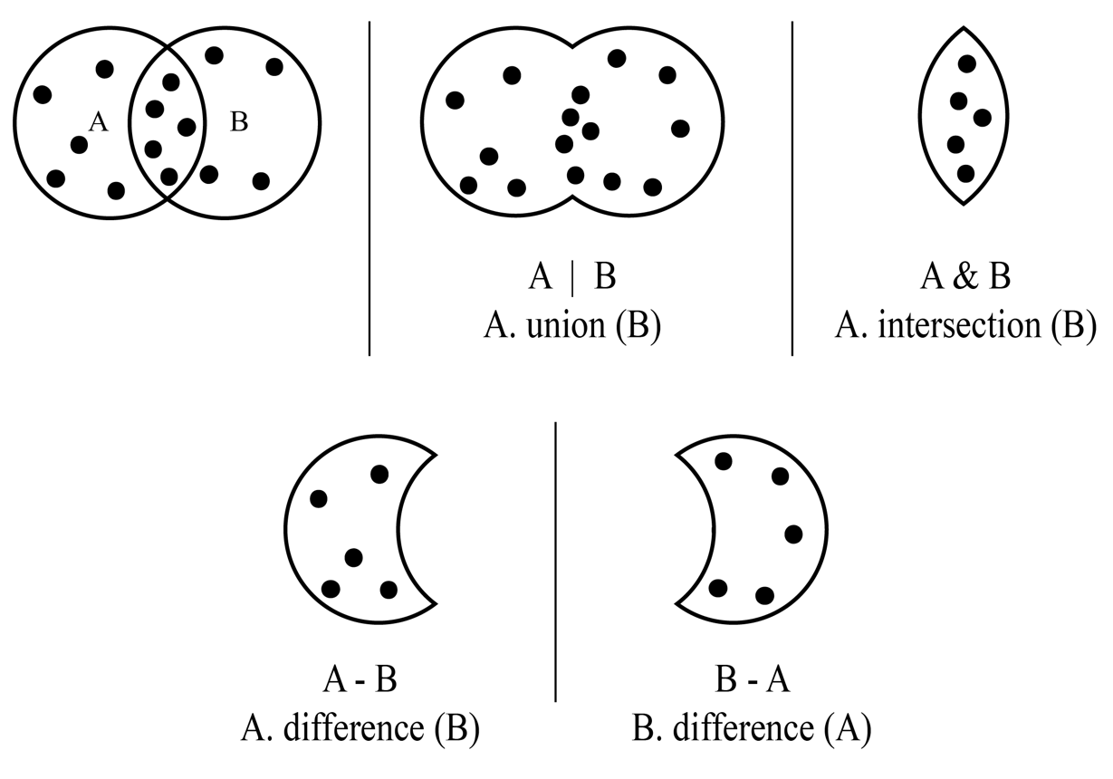
Há sempre duas linhas porque essas operações podem ser realizadas tanto por operadores como por métodos. Como exemplo, considere dois conjuntos de números em Python, definidos a seguir e, na próxima página, acompanhe a descrição das diferenças nas notações.
1 mult_2 = {0, 2, 4, 6, 8, 10, 12}
2 mult_3 = {0, 3, 6, 9, 12}

Confira a tabela a seguir, ela descreve as diferentes notações para as operações ilustradas sobre os conjuntos mult_2 e mult_3. A primeira coluna contém o nome da operação, as duas seguintes apresentam as notações com operadores, a terceira por métodos e, por fim, as duas últimas mostram o conjunto resultante e uma interpretação verbal do resultado.
Operação | Com operador | Com método | Resultado | Interpretação
União | mult_2 | mult_3 | mult_2.union(mult_3) | {0, 2, 3, 4, 6, 8, 9, 10, 12} | Múltiplos de 2 ou 3.
Interseção | mult_2 & mult_3 | mult_2.intersection(mult_3) | {0, 6, 12} | Múltiplos de 2 e 3.
Diferença | mult_2 - mult_3 | mult_2.difference(mult_3) | {2, 4, 8, 10} | Múltiplos de 2, mas não de 3.
Diferença | mult_3 - mult_2 | mult_3.difference(mult_2) | {3, 9} | Múltiplos de 3, mas não de 2.
Na próxima página, você vai entender como os conjuntos podem ser comparados entre si usando operadores relacionais.

Os conjuntos podem ser comparados entre si, usando operadores relacionais que já são familiares para você. Além de determinar se um conjunto é exatamente igual ao outro usando ==, ou se não é exatamente igual usando !=, você pode, por exemplo, determinar se um conjunto é subconjunto de outro.
A figura a seguir ilustra uma situação em que 𝐵 é subconjunto de 𝐴, ou seja, todos os elementos de 𝐵 também estão em 𝐴. Em Python, o operador que determina se 𝐵 é subconjunto de 𝐴 é o <=.
Figura 6 – Representação de subconjuntos
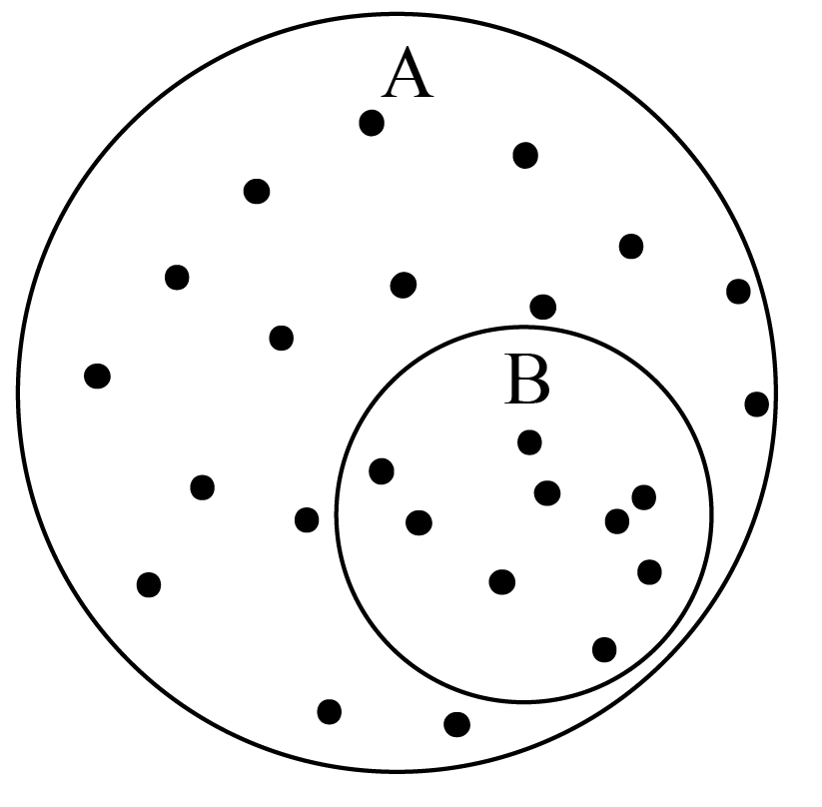
Fim do conteúdo
Ir para menu de Tópicos
Agora, acompanhe um exemplo de conjuntos e operadores relacionais na próxima página.

Como exemplo, considere os seguintes conjuntos e acompanhe a descrição da estrutura:
1 pares_ate10 = {0, 2, 4, 6, 8, 10}
2 ate10 = {0, 1, 2, 3, 4, 5, 6, 7, 8, 9, 10}
Todos os números em pares_ate10 também estão em ate10, pares_ate10 <=a te10 tem valor True e, nesse caso, você pode se perguntar: 𝐴 contém todos os elementos de 𝐵? Quando sim, você pode informar que 𝐴 é um superconjunto de 𝐵 e o operador Python para este caso é>=. Seguindo o exemplo, ate10 >= pares_ate10 tem valor True.
Para determinar se 𝐵 é subconjunto de 𝐴 diferente do próprio 𝐴, basta escrever B <=A and B !=A . Nesse caso, o atalho é B < A. Em suma, para determinar se 𝐴 é superconjunto de 𝐵 diferente de 𝐵 , basta entender que A> B, certo? Entenda mais detalhes sobre como realizar operações como essa em Python na página a seguir.

A linguagem Python reutiliza os operadores relacionais para efetuar operações em conjuntos. Desse modo, fique atento ao utilizar < com um par de conjuntos, pois a interpretação do operador é diferente de quando você compara um par de números. Até aqui, tudo certo? Vamos dar continuidade.

Ah, vale destacar que os operadores menores ou iguais ( <=) e maiores ou iguais (>=), semelhantes aos casos numéricos, sempre retornam True quando um único conjunto é aplicado de ambos os lados. Em outras palavras, um conjunto sempre é subconjunto de si próprio e sempre é superconjunto de si próprio. Um outro caso extremo é o conjunto vazio: ele é subconjunto de qualquer conjunto, mas só é superconjunto de si mesmo.
obs: o texto acima fica dentro de uma forma.

Bem, as operações que você aprendeu até agora geram novos conjuntos ou respondem às perguntas sobre conjuntos existentes, sem alterá-los. Mas, assim como listas, quando você programa com conjuntos, é provável que queira criar uns poucos conjuntos e alterá-los com a execução do programa, para refletir a entrada e o processamento de novos dados.
Considere como exemplo a administração de uma concessionária que mantém o conjunto modelos = {'clio', 'gol', 'palio', 'prisma’} para representar os modelos de carros com os quais trabalha.
Nesse caso, para adicionar o modelo 'fox' ao inventário, use o modelos.add('fox’) e o conjunto atualizado passará a ser {'clio', 'fox', 'gol', 'palio', 'prisma'}. Vale ressaltar que, caso você chame esse método várias vezes com o mesmo valor, o add detecta que o elemento existe e o ignora. Para adicionar vários elementos, você deve usar o método update, como no exemplo a seguir:
1 modelos.update({'fox', 'duster', 'kwid’})

O exemplo de conjunto que você acabou de conferir passará a ser {'clio', 'duster', 'fox', 'gol', 'kwid', 'palio', 'prisma’} uma vez que o elemento repetido 'fox' é novamente ignorado.
Para remover um elemento de cada vez, você tem duas opções: remove e discard. Ambos recebem o elemento a ser removido, mas a diferença entre eles é que a opção remove gera um erro KeyError se o valor a ser removido não existir no conjunto, enquanto a opção discard não gera qualquer erro, conforme o exemplo de código a seguir:
1 modelos.remove('gol')
2 modelos.discard('gol')
Porém, no exemplo apresentado, vale lembrar que, caso a ordem das linhas seja trocada, um KeyError será gerado na segunda linha do trecho.
Na próxima página, você vai conhecer mais um método utilizado para remoção de elementos múltiplos.

Para remover múltiplos elementos, há o método difference_update. Ele recebe esse nome porque faz referência ao método difference, que calcula a diferença. Afinal, remover elementos de modelos é como calcular a diferença entre modelos e o conjunto dos modelos removidos e atribuir essa diferença de volta à variável modelos.

Existem inúmeros métodos para alterar o conteúdo de um conjunto, que estão documentados e você pode conferir na documentação de Python através deste link.
obs:o texto acima fica dentro de uma forma. Começando pelo: “Existem”

A seguir, confira algumas operações em conjuntos que otimizam o seu tempo.

Existem algumas operações em conjuntos que podem ser úteis no seu trabalho e otimizem seu tempo. Para entender como essas operações funcionam, considere o exemplo do conjunto animais = {'onça', 'arara-azul', 'lobo guará', 'seriema'} que registra a aparição de espécies em uma unidade de preservação ambiental.
Para fazer uma cópia desse conjunto, você pode usar animais.copy(), que gera um novo conjunto com os mesmos elementos e, para reiniciar as observações em um novo período de estudos, você pode remover todos os elementos usando animais.clear(). Esse método não retorna nada, mas, após o seu uso, o conjunto animais passa a ser um conjunto vazio, ou set(), certo?
Além disso, há várias funções que podem ser usadas com conjuntos. Acompanhe a seguir.

Em conjuntos de elementos ordenáveis, a função sorted produz uma lista ordenada dos seus elementos. No caso do conjunto de animais original, sorted(animais) produz a lista ['onça', 'arara-azul', 'lobo guará', 'seriema’]. Por outro lado, você pode aplicar funções como min e max para obter o menor e o maior valor em um conjunto de números, como {22, 37, 55, 94}, ou, a função sum para obter sua soma.
As operações de união, interseção e diferença foram demonstradas com duas notações: operadores (|, & e -) e métodos (union, intersection e difference). As comparações relacionais foram apresentadas usando somente operadores (==, !=, <=,>=, < e>). As operações de manipulação foram apresentadas usando somente métodos (add, update, remove e discard).
A verdade é que todas essas operações possuem ambas as notações e existem até mais operações que não foram citadas nesta aula, como as que testam se dois conjuntos não têm algum elemento em comum, por exemplo. A decisão sobre quando usar operadores ou métodos pode ser baseada em questões de legibilidade e de desempenho.

Você pode descobrir mais sobre esses assuntos consultando a referência completa do tipo set na documentação de Pyhton por meio deste link.
obs: o texto acima fica dentro de uma forma.

Chegamos ao fim desta aula. Aqui, você pôde aprender sobre uma poderosa ferramenta para armazenar coleções de dados em Python: os conjuntos. Além disso, pôde descobrir que os conjuntos representam coleções de elementos e, diferentemente de listas, não possuem ordenação e não admitem elementos repetidos.
Aprendeu também que os conjuntos podem ser usados para extrair os elementos únicos de uma lista, tupla, ou string e são mais eficientes do que listas e tuplas na hora de verificar se um elemento pertence ou não à coleção, não é mesmo? Ainda, você aprendeu que conjuntos suportam algumas operações inspiradas nos conjuntos matemáticos, como união, interseção e diferença, que permitem responder a algumas perguntas sobre coleções que seriam mais difíceis de responder com listas.
Bons estudos e até a próxima!
obs: o texto acima fica dentro de uma forma.

